2017年大庆市中考数学试题
一、2017年大庆市中考数学试题选择题：
1.若$a$的相反数是$−3$，则$a$的值为（）
A．1B．2C．3 D．4
2.数字150000用科学记数法表示为（）
A．$1\text{.}5×{\text{10}}^{4}$ B．$0\text{.}\text{15}×{\text{10}}^{6}$ C．$\text{15}×{\text{10}}^{4}$D．$1\text{.}5×{\text{10}}^{5}$
3.下列说法中，正确的是（）
A．若$a≠b$，则$a^{2}≠b^{2}$B．若$a>|b|$，则$a>b$
C．若$|a|=|b|$，则$a=b$D．若$|a|>|b|$，则$a>b$
4.对于函数$y=2x−1$，下列说法正确的是（ ）
A．它的图象过点$(1,0)$ B．$y$值随着$x$值增大而减小
C．它的图象经过第二象限D．当$x>1$时，$y>0$
5.在$Δ\text{ABC}$中，$∠A,∠B,∠C$的度数之比为2:3:4，则$∠B$的度数为（）
A．${\text{120}}^{0}$ B．${\text{80}}^{0}$ C．${\text{60}}^{0}$ D．${\text{40}}^{0}$
6.将一枚质地均匀的硬币先后抛掷两次，则至少出现一次正面向上的概率为（）
A．$\frac{1}{4}$ B．$\frac{1}{2}$ C. $\frac{3}{4}$ D．$\frac{2}{3}$www.ccutu.com
7.由若干个相同的正方体组成的几何体，如图（1）所示，其左视图如图（2）所示，则这个几何体的俯视图为（）
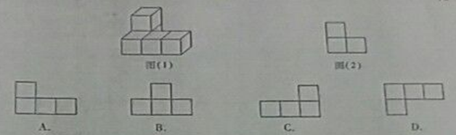
8.如图，$Δ\text{ABD}$是以$\text{BD}$为斜边的等腰直角三角形，$Δ\text{BCD}$中，$∠\text{DBC}={\text{90}}^{0}$，$∠\text{BCD}={\text{60}}^{0}$，$\text{DC}$中点为$E$，$\text{AD}$与$\text{BE}$的延长线交于点$F$，则$∠\text{AFB}$的度数为（）
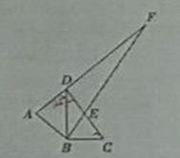
A．${\text{30}}^{0}$ B．${\text{15}}^{0}$ C．${\text{45}}^{0}$ D．${\text{25}}^{0}$
9.若实数3是不等式$2x−a−2<0$的一个解，则$a$可取的最小正整数为（）
A．2 B．3C.4 D．5
10.如图，$\text{AD}\text{//}\text{BC}$，$\text{AD}⊥\text{AB}$，点$A,B$在$y$轴上，$\text{CD}$与$x$轴交于点$E(2,0)$，且$\text{AD}=\text{DE}$，$\text{BC}=2\text{CE}$，则$\text{BD}$与$x$轴交点$F$的横坐标为（）
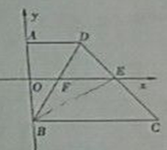
A．$\frac{2}{3}$ B．$\frac{3}{4}$C.$\frac{4}{5}$ D．$\frac{5}{6}$
二、填空题
11.$2\text{sin}{\text{60}}^{0}=$.
12.分解因式：$x^{3}−4x=$ .
13.已知一组数据：3,5，$x$，7,9的平均数为6，则$x=$ .
14.$Δ\text{ABC}$中，$∠C$为直角，$\text{AB}=2$，则这个三角形的外接圆半径为.
15.若点$M(3,a−2)$，$N(b,a)$关于原点对称，则$a+b=$.
16.如图，点$M,N$在半圆的直径$\text{AB}$上，点$P,Q$在$\text{AB}$上，四边形$\text{MNPQ}$为正方形，若半圆的半径为$\sqrt{5}$，则正方形的边长为.
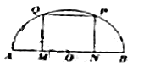
17.圆锥的底面半径为1，它的侧面展开图的圆心角为${\text{180}}^{0}$，则这个圆锥的侧面积为.
18.如图，已知一条东西走向的河流，在河流对岸有一点$A$，小明在岸边点$B$处测得点$A$在点$B$的北偏东${\text{30}}^{0}$方向上，小明沿河岸向东走$\text{80}m$后到达点$C$，测得点$A$在点$C$的北偏西${\text{60}}^{0}$方向上，则点$A$到河岸$\text{BC}$的距离为 .
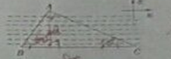
三、解答题
19.计算：$(−1)^{\text{2017}}+\text{tan}{\text{45}}^{0}+\sqrt[3]{\text{27}}+|3−π|$.

20.解方程：$\frac{x}{x+2}+\frac{1}{x}=1$

21.已知非零实数$a,b$满足$a+b=3$，$\frac{1}{a}+\frac{1}{b}=\frac{3}{2}$，求代数式$a^{2}b+{\text{ab}}^{2}$的值.

22.某快递公司的每位“快递小哥”日收入与每日的派送量成一次函数关系，如图所示.
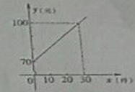
（1）求每位“快递小哥”的日收入$y$（元）与日派送量$x$（件）之间的函数关系式；
（2）已知某“快递小哥”的日收入不少于110元，则他至少要派送多少件？

23.某校为了解学生平均每天课外阅读的时间，随机调查了该校部分学生一周内平均每天课外阅读的时间（以分钟为单位，并取整数），将有关数据统计整理并绘制成尚未完成的频率分布表和频数分布直方图.请你根据图表中所提供的信息，解答下列问题.
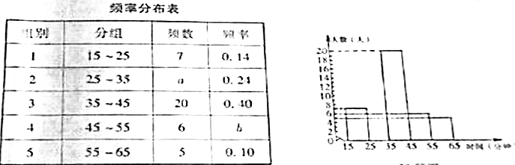
注：这里的$\text{15}\text{\sim }\text{25}$表示大于等于15同时小于25.
（1）求被调查的学生人数；
（2）直接写出频率分布表中的$a$和$b$的值，并补全频数分布直方图；
（3）若该校共有学生500名，则平均每天课外阅读的时间不少于35分钟的学生大约有多少名？
24.如图，以$\text{BC}$为底边的等腰$Δ\text{ABC}$，点$D,E,G$分别在$\text{BC},\text{AB},\text{AC}$上，且$\text{EG}\text{//}\text{BC}$，$\text{DE}\text{//}\text{AC}$，延长$\text{GE}$至点$F$，使得$\text{BE}=\text{BF}$.
（1）求证：四边形$\text{BDEF}$为平行四边形；
（2）当$∠C={\text{45}}^{0}$，$\text{BD}=2$时，求$D,F$两点间的距离.

25.如图，反比例函数$y=\frac{k}{x}$的图象与一次函数$y=x+b$的图象交于$A,B$两点，点$A$和点$B$的横坐标分别为1和$−2$，这两点的纵坐标之和为1.
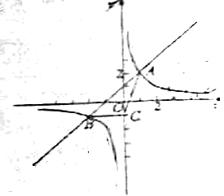
（1）求反比例函数的表达式与一次函数的表达式；
（2）当点$C$的坐标为$(0,−1)$时，求$Δ\text{ABC}$的面积.
26.已知二次函数的表达式为$y=x^{2}+\text{mx}+n$.
（1）若这个二次函数的图象与$x$轴交于点$A(1,0)$，点$B(3,0)$，求实数$m,n$的值；
（2）若$Δ\text{ABC}$是有一个内角为${\text{30}}^{0}$的直角三角形，$∠C$为直角，$\text{sin}A\text{,cos}B$是方程$x^{2}+\text{mx}+n=0$的两个根，求实数$m,n$的值.

27.如图，四边形$\text{ABCD}$内接于圆$O$，$∠\text{BAD}={\text{90}}^{0}$，$\text{AC}$为直径，过点$A$作圆$O$的切线交$\text{CB}$的延长线于点$E$，过$\text{AC}$的三等分点$F$（靠近点$C$）作$\text{CE}$的平行线交$\text{AB}$于点$G$，连结$\text{CG}$.
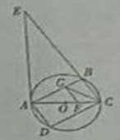
（1）求证：$\text{AB}=\text{CD}$；
（2）求证：${\text{CD}}^{2}=\text{BE}⋅\text{BC}$；
（3）当$\text{CG}=\sqrt{3}$，$\text{BE}=\frac{9}{2}$时，求$\text{CD}$的长.
28.如图，直角$Δ\text{ABC}$中，$∠A$为直角，$\text{AB}=6,\text{AC}=8$.点$P,Q,R$分别在$\text{AB},\text{BC},\text{CA}$边上同时开始作匀速运动，2秒后三个点同时停止运动，点$P$由点$A$出发以每秒3个单位的速度向点$B$运动，点$Q$由点$B$出发以每秒5个单位的速度向点$C$运动，点$R$由点$C$出发以每秒4个单位的速度向点$A$运动，在运动过程中：
（1）求证：$Δ\text{APR}$，$Δ\text{BPQ}$，$Δ\text{CQR}$的面积相等；
（2）求$Δ\text{PQR}$面积的最小值；
（3）用$t$（秒）（$0≤t≤2$）表示运动时间，是否存在$t$，使$∠\text{PQR}={\text{90}}^{0}$，若存在，请直接写出$t$的值；若不存在，请说明理由.
